Chicherit nyerte a tizedik szakaszt egy Toyotával, Moraes őrzi a dobogós helyét az összetettben
A Dakar kilencedik és tizedik szakasza is nehéz, defektveszélyes terepen zajlott, de az élmezőny sorrendje így sem változott az autósok között. Az első tízben még mindig hat Toyota Hilux található, Nasszer al-Attijah pedig befejezte a versenyt.

Kilencedik szakasz
A Hail és al-Ula közötti keddi penzum – amely egy 417 kilométeres gyorsaságit, egy 76 km-es nyitó és egy 149 km-es záró összekötő szakaszt tartalmazott – vegyes terepen zajlott, homokos, dűnés, tevefüves és sziklás utakon. Sébastien Loeb volt a leggyorsabb autós, de mivel az összetettben vezető Carlos Sainz (Audi) is jól ment, a francia hátránya a spanyollal szemben alig négy perccel csökkent.
Kedden a napi harmadik helyet Mathieu Serradori szerezte meg, a kétkerék-meghajtású buggyt vezető pilóta jó eredményéhez az is kellett, hogy az a gyári Toyota Gazoo Racing csapatnál versenyző Lucas Moraes – aki sokáig elöl ment – sok időt veszítsen az utolsó néhány kilométeren, és végül a győzteshez képest bő 11 perces hátránnyal zárja a szakaszt, a hetedik helyen.
A brazil az összetettben őrizte a harmadik helyet több mint 72 perccel lemaradva Sainz mögött, de bő 30 perccel megelőzve a negyedik helyen álló, szintén Toyotával versenyző Guillaume de Meviust. „Őszintén szólva, ez a szakasz majdnem nagyszerűen alakult nekünk. Azt hiszem, már másodikok voltunk a gyorsaságin, és csak két-három perccel maradtunk le Loeb mögött. De aztán csúnyán eltévedtünk. Körülbelül nyolc percet vesztettünk, miközben próbáltuk megtalálni a helyes utat. Trükkös meló volt a mai, de még mindig harmadikok vagyunk, így nem panaszkodhatunk. Az autó egy darabban van, megyünk tovább” – nyilatkozta Moraes.
Kedden a nap híre az volt, hogy az ötszörös Dakar-győztes Nasszer al-Attijah (aki 2023-ban, 2022-ben és 2019-ben is Toyotával diadalmaskodott) megelégelte új autója, a Prodrive Hunter sorozatos műszaki problémáit, és úgy döntött, hogy befejezi a versenyt és hazautazik. Tényleg rájárt a rúd: miután a hétfői napot motorcserével és az ezzel járó 40 órás büntetéssel fejezte be, kedden már a hátsó futómű meghibásodása miatt kellett visszafordulnia a táborba.
Vele ellentétben a kilencedik szakaszt a Toyota Gazoo Racing mind az öt párosa simán teljesítette. Ezúttal a gyári pilóták közül Guy Botterill volt a leggyorsabb, aki az ötödik időt érte el. Mindössze tíz percet kapott a szakaszgyőztestől, és az összetettben már a kilencedik helyen áll. Botterill célja, hogy a Dakar végéig a top10-ben maradjon, ami figyelemre méltó eredmény lenne újonc létére. „Jól ment ma nekünk. Brett fantasztikusan navigált, ami fontos volt, mert ezeken a lapos sziklákon, köveken nem lehetett látni a nyomokat. Szóval nagyon-nagyon nehéz volt rájönni, hogy merre kéne menni, de ma mégis egy kicsit keményebben nyomtuk a gázt. Azt hiszem, remek munkát végeztünk, a tempónk nagyon jó volt. Fantasztikusan működött az autó is, elégedettek vagyunk” – nyilatkozta a dél-afrikai versenyző.

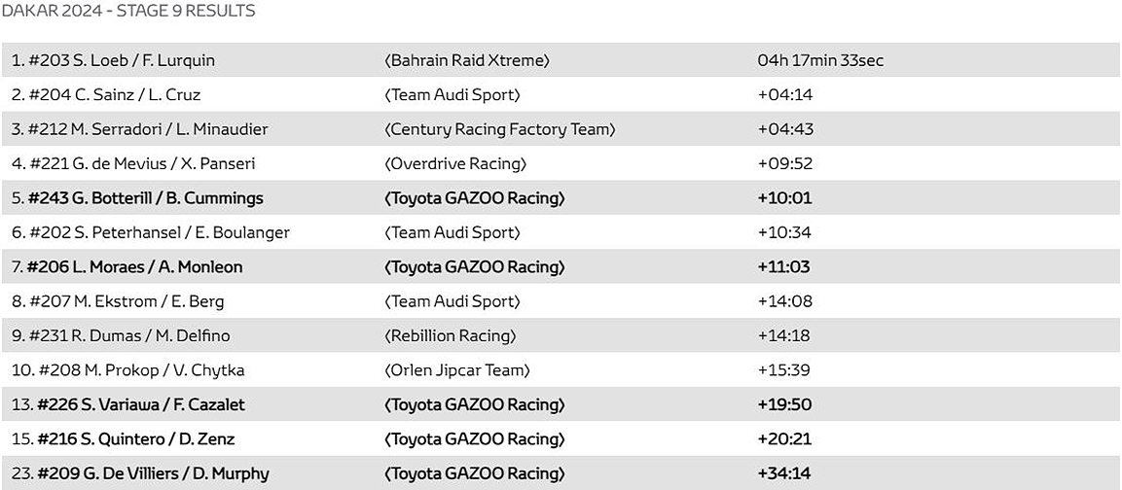
Tizedik szakasz
A szerdai hurokszakasz az alulai tábornál kezdődött és ott is ért véget, a 371 kilométeres gyorsasági újabb kemény próbatételnek bizonyult, elsősorban a sok defekt miatt. Ezúttal az Overdrive Racing Toyotájával versenyző francia Guerlain Chicherit nyerte az autósok mezőnyében a szelektívet Brian Baragwanath és Benediktas Vanadas előtt, az első öt autóból négy Toyota Hilux volt. „Ennyi, kész! Végre megvan az első szakaszgyőzelmünk ezen a Dakaron is! Pedig nem kímélt minket a gyorsasági. Már a 60. kilométernél kilyukadt egy gumink, amitől sírni kezdtem. Pedig ez az eset talán megmentette a nap hátralévő részét, mert onnantól kezdve nagyon óvatosnak kellett lennünk a köveken. Megelégedtem azzal, hogy csak a gyors szakaszokon támadtam, eleve ez lett volna a helyes stratégia, mert a többiek még több defektet kaptak. Ez a szakaszeredmény jót tesz a morálnak, és az első ötbe kerülünk az összetettben, közvetlenül a csapattársunk, De Mevius mögé jöttünk fel. A holnap borzalmasnak ígérkezik: meglesz az az örömöm, hogy a köves pályát én nyithatom meg" – nyilatkozta a ralikrossz világából ismert Chicherit.
Szerdán az összetettben élen álló spanyol Sainz (Audi) a három defektje miatt – az utolsónál meg kellett várnia a csapattársát, hogy adjon egy pótkereket – veszített előnyéből hét percet az őt üldöző Loebbel (Prodrive) szemben, pedig a kilencszeres ralivilágbajnok franciának is voltak gondjai: neki a hidraulikus emelője tört el, ezért csak egy sziklára felállva tudott kereket cserélni a Hunteren, amivel negyedórát vesztegetett el.

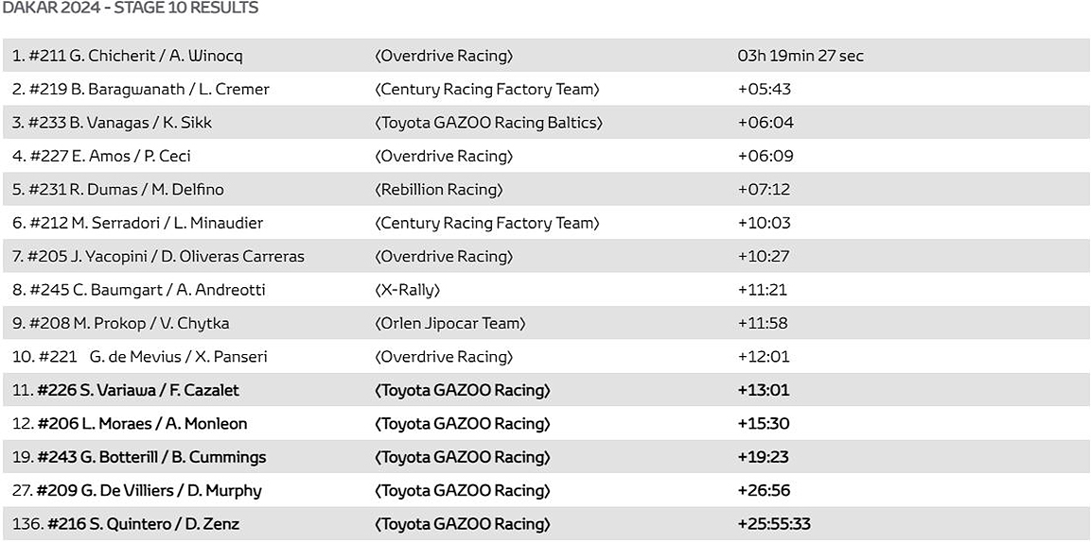

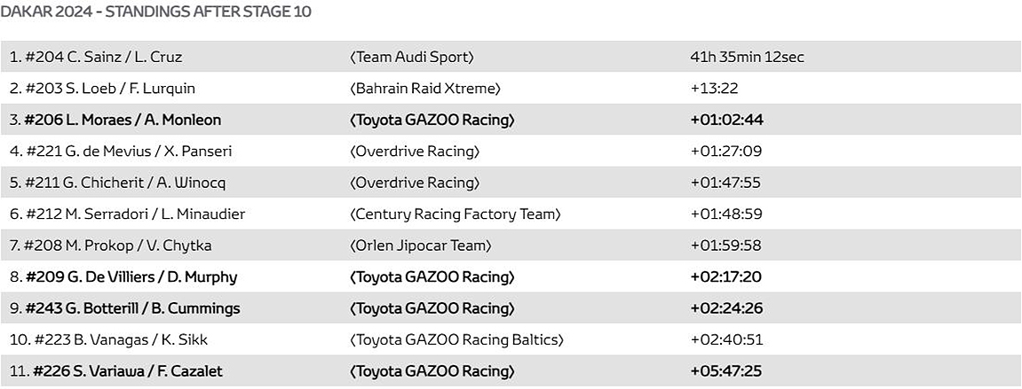
Ez volt az első szakasz az idei Dakaron, amelyen a Toyota Gazoo Racing egyik versenyzője sem jutott be a legjobb tízbe, igaz, az összetett harmadik helyét még biztosan őrzi Lucas Moraes, aki a 12. legjobb időt érte el szerdán. A brazil két defektet is kapott, vagyis elfogyasztotta a pótkerekeit, ami miatt jelentősen vissza kellett vennie a tempóból a gyorsasági hátralévő részében. Az sem volt kellemes pillanat számára, amikor a Hilux üzemanyagnyomás-figyelmeztetés miatt megállt, de a rendszer gyors újraindítása elegendő volt ahhoz, hogy a kocsi újra száguldjon. Moraes előnye kényelmes 25 perc az összetettben De Meviushoz (Overdrive Toyota) képest. Ráadásul a szerdai szakaszon elért helyezésének köszönhetően csütörtökön a belga mögött indulhat, ami ideális pozíció, mert onnan figyelemmel kísérheti és ellenőrizheti a tempóját.

Fotók: Toyota Gazoo Racing

Kiadta a Smarter Média Kommunikációs Ügynökség (http://news.smartermedia.hu)
Forrás: https://news.smartermedia.hu/motorsport/chicherit-nyerte-tizedik-szakaszt-egy-toyotaval-moraes-orzi-dobogos-helyet-az

